中国医学科学院肿瘤医院乔友林教授荣获第八届“中国侨界贡献奖”

2020年12月1日，中国侨联“第八届新侨创新创业成果交流活动”在人民大会堂小礼堂隆重举行，全国人大常委会副委员长白玛赤林、全国政协副主席万钢、中国侨联党组书记、主席万立骏等出席活动并为“中国侨界贡献奖”获奖代表颁奖。中国医学科学院肿瘤医院流行病学研究室乔友林教授荣获“中国侨界贡献奖”二等奖。
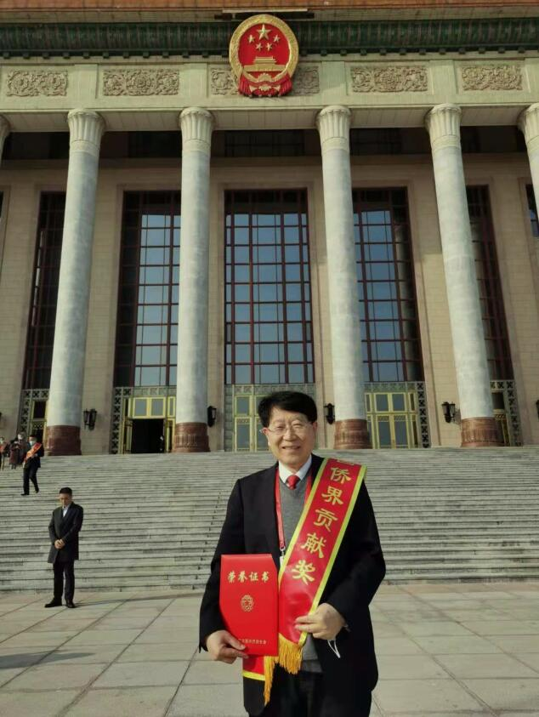

“中国侨届贡献奖”由中国侨联于2003年设立，每两年举办一次，是面向中国侨界创新创业的重大奖项。第八届“中国侨届贡献奖”共有125名来自全国各地杰出侨界人士上榜。乔友林是医科院所在的中央和国家机关界别中唯一的医药界获奖人士。
乔友林教授是1997年院校引进回国的“跨世纪学科带头人”，也是国家人事部回国专家和北京市归国华侨，还是世界卫生组织（WHO）等国际学术组织多个专家委员会的中国专家。他数百次担任国际国内会议的主持人、科学委员会成员、学术报告人等。共发表科学论文526篇，其中SCI论文339篇，累计影响因子2550，被引频次16914多次，H指数67。连续6年(2014-2019) 进入医学领域中国高被引学者榜单 (Elsevier)。作为第一完成人获得五项省部级二等奖；作为第三完成人获得国家科学技术进步一等奖和三项省部级一等奖。归国20多年来，他在公共卫生与预防医学研究、教育和人民健康促进方面均有很高的建树。作为肿瘤预防专业的“公共卫生医生”，他的足迹遍布全国，为中国人群肿瘤筛查早诊早治和疫苗预防实施奔走。他的终极目标是不让人们得癌症。他被业界誉为“宫颈癌防控的中国名片”和“非常规英雄”。
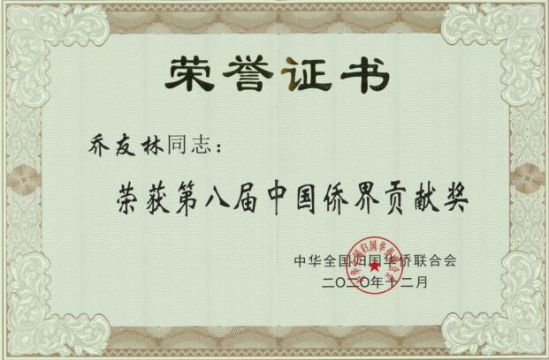

（院校党委统战部）

